## BTTH03: JS nền tảng, DOM & Sự kiện

**Đối tượng:** Sinh viên chưa học lý thuyết JavaScript

---

## 1. MỤC TIÊU HỌC TẬP

Sau buổi lab, sinh viên có thể:

- Mô tả được JavaScript là gì, chạy ở đâu, khác HTML/CSS ở điểm nào.
- Viết được các đoạn JS đơn giản với:
- Biến, kiểu dữ liệu cơ bản (number, string, boolean),
- Cú pháp lệnh, toán tử đơn giản,
- Cấu trúc điều khiển if/else, vòng lặp đơn giản,
- Hàm (function) có tham số và giá trị trả về.
- Thao tác được với DOM:
- Lấy phần tử bằng `document.getElementById`,
- Thay đổi nội dung văn bản, kiểu dáng (style),
- Lắng nghe và xử lý một số sự kiện cơ bản: `click`, `input`.
- Nhận biết jQuery là một thư viện hỗ trợ thao tác DOM/sự kiện (ở mức nhận diện, chưa cần sử dụng thành thạo).

---

## 2. CẤU TRÚC THỜI GIAN BUỔI LAB
- 03 tiết thực hành.

---

## 3. HOẠT ĐỘNG 1 (45’): GIỚI THIỆU JS & CÚ PHÁP CƠ BẢN

### 3.1. Chuẩn bị file HTML & JS

Tạo file `lab-js-basic.html`:

```html
<!DOCTYPE html>
<html lang="vi">
<head>
<meta charset="UTF-8">
<title>Lab JS Cơ bản</title>
</head>
<body>
<h1>Khám phá JavaScript</h1>
<p id="welcome">Chưa có JavaScript...</p>
<button id="runBtn">Nhấn để chạy JS</button>

<script src="main.js"></script>
</body>
</html>
```

Tạo file `main.js`:

```js
console.log("Hello from JavaScript!");
```

---

### 3.2. Nhiệm vụ cho sinh viên

#### Bước 1: Mở file \& Quan sát bằng Console

1. Mở `lab-js-basic.html` trong trình duyệt (Chrome/Edge/…).
2. Mở DevTools → tab **Console**.
3. Quan sát thông báo xuất hiện.

> Câu hỏi:
> - Em thấy dòng thông báo nào trong console?
Trả lời: Em thấy dòng chữ: Hello from JavaScript!.
> - Điều này cho em biết JavaScript đang làm gì khi trang web được tải?
Trả lời: Điều này cho em biết rằng JavaScript đã được tải và thực thi khi trang web được mở. Khi trình duyệt tải trang HTML, nó cũng tải file main.js và chạy lệnh console.log(), nên thông báo "Hello from JavaScript!" được hiển thị trong Console.

---

#### Bước 2: “JavaScript là gì?” (Tra cứu nhanh)

Sử dụng 1–2 nguồn tài liệu (vd. W3Schools, freeCodeCamp, …), tóm tắt:

> a) JavaScript chạy ở đâu? (Trình duyệt / Server / Cả hai?)
Trả lời: JavaScript chạy ở cả hai:
- Trình duyệt : xử lý tương tác trên trang web (như bấm nút, thay đổi nội dung, hiệu ứng…).
- Server: chạy trên máy chủ thông qua môi trường như Node.js để xử lý dữ liệu, API, backend,…

> b) HTML, CSS, JavaScript mỗi phần chịu trách nhiệm chính về điều gì?
>
> - HTML: Tạo cấu trúc và nội dung của trang web (tiêu đề, đoạn văn, hình ảnh, nút bấm…).
> - CSS: Dùng để thiết kế giao diện và kiểu dáng của trang web (màu sắc, font chữ, bố cục, kích thước…).
> - JavaScript: Tạo tính tương tác và xử lý logic cho trang web (xử lý sự kiện, thay đổi nội dung, tính toán, kiểm tra dữ liệu…).
---

#### Bước 3: Thử nghiệm biến \& kiểu dữ liệu trong Console

Trong tab Console, gõ từng dòng sau và ghi lại kết quả:

```js
let age = 20;
const name = "An";
let isStudent = true;

typeof age;
typeof name;
typeof isStudent;

1 + 2 * 3;
"Hello " + "world";
```

> Câu hỏi:
> - Kết quả `typeof age` là gì?
Trả lời: number
> - Kết quả `typeof name` là gì?
Trả lời: string
> - Kết quả `typeof isStudent` là gì?
Trả lời: boolean
> - Em hãy tự mô tả ngắn gọn:
> - `number` là: kiểu dữ liệu biểu diễn các con số (bao gồm số nguyên và số thập phân)
> - `string` là: kiểu dữ liệu biểu diễn chuỗi văn bản
> - `boolean` là: kiểu dữ liệu logic chỉ có hai giá trị là true (đúng) hoặc false (sai).

---

#### Bước 4: Viết đoạn script tính tuổi

Mở file `main.js`, viết thêm:

```js
let name = "An";
let yearOfBirth = 2005;
let currentYear = 2026;
let age = currentYear - yearOfBirth;

console.log("Xin chào, mình là " + name + ", năm nay mình " + age + " tuổi.");
```

Sau đó:

1. Đổi giá trị `name`, `yearOfBirth` thành thông tin của chính em.
2. Reload trang \& quan sát console.

> Câu hỏi:
> - Dòng log hiển thị gì sau khi em sửa thông tin?
Trả lời: Xin chào, mình là Phúc, năm nay mình 20 tuổi.
> - Nếu em quên dấu `;` hoặc quên dấu `+`, điều gì xảy ra? Trình duyệt báo lỗi thế nào?
Trả lời:
Quên dấu “;”
Kết quả: Thông thường chương trình vẫn chạy bình thường
Quên dấu “+”:
Kết quả: Chương trình sẽ bị dừng lại và không hiển thị gì cả. Trình duyệt sẽ hiển thị lỗi cú pháp (SyntaxError) trong Console, vì JavaScript không hiểu cách nối các chuỗi và biến trong câu lệnh console.log().

---

#### Bước 5: Phản tư nhanh (Reflection)

> - Điều thú vị nhất em vừa khám phá được về console là gì?
Trả lời: thấy gõ code và chạy ngay lập tức
> - Em gặp lỗi cú pháp nào? Em đã xử lý bằng cách nào (tự sửa, hỏi bạn, đọc lỗi, tìm Google, …)?
Trả lời: có vài lần bị viết sai chính tả về cú pháp

---

## 4. HOẠT ĐỘNG 2 (40’): CẤU TRÚC ĐIỀU KHIỂN \& HÀM

### 4.1. Chuẩn bị file logic (hoặc viết tiếp trong main.js)

Ví dụ đoạn mã:

```js
// TODO: Đổi giá trị score và quan sát kết quả
let score = 7.5;

// TODO: Dự đoán điều kiện if/else đang làm gì, rồi chạy thử
if (score >= 8) {
console.log("Giỏi");
} else if (score >= 6.5) {
console.log("Khá");
} else if (score >= 5) {
console.log("Trung bình");
} else {
console.log("Yếu");
}

// TODO: Viết hàm tính điểm trung bình 3 môn
function tinhDiemTrungBinh(m1, m2, m3) {
let avg = (m1 + m2 + m3) / 3;
return avg;
}

// Gợi ý dùng thử hàm trong console:
// tinhDiemTrungBinh(8, 7, 9);
```

---

### 4.2. Nhiệm vụ cho sinh viên

#### Bước 1: Đoán trước – chạy sau

> a) Nếu `score = 9`, em dự đoán console sẽ in: Giỏi
> b) Nếu `score = 6`, em dự đoán console sẽ in: Trung Bình

Sau đó:

1. Thay `score = 9`, reload trang hoặc chạy file và kiểm tra console.
2. Thay `score = 6`, kiểm tra lại.

> So sánh dự đoán và kết quả thực tế:
> - Trường hợp `score = 9`: Dự đoán vs Thực tế: dự đoán đúng
> - Trường hợp `score = 6`: Dự đoán vs Thực tế: dự đoán đúng

---

#### Bước 2: Mô tả lại if/else bằng lời

> - Khi nào chương trình in `"Giỏi"`?
Trả lời: khi mà score>=8
> - Khi nào chương trình in `"Yếu"`?
Trả lời: khi mà score<5
> - Em hãy mô tả cấu trúc `if/else` bằng lời của em (có thể ví von “ngã rẽ” trong đời sống):
Cấu trúc if/else giống như một ngã rẽ trong đời sống. Khi gặp một tình huống, ta sẽ kiểm tra điều kiện. Nếu điều kiện đúng thì đi theo một hướng, còn nếu không đúng thì đi theo hướng khác. Trong chương trình, máy tính cũng kiểm tra điều kiện như vậy để quyết định thực hiện đoạn lệnh nào.
---

#### Bước 3: Làm việc với hàm

1. Mở Console, gọi hàm:
```js
tinhDiemTrungBinh(8, 7, 9);
```

> Em ghi lại giá trị hàm trả về: 8

2. Viết thêm hàm `xepLoai(avg)` trong file JS:
```js
function xepLoai(avg) {
// TODO: Dùng if/else để:
// avg >= 8 -> "Giỏi"
// avg >= 6.5 -> "Khá"
// avg >= 5 -> "Trung bình"
// còn lại -> "Yếu"
}
```

3. Gọi thử trong console:
```js
let avg = tinhDiemTrungBinh(8, 7, 9);
let loai = xepLoai(avg);
console.log("Điểm TB:", avg, " - Xếp loại:", loai);
```

> Câu hỏi:
> - Một hàm gồm những phần chính nào?
> - Tên hàm: dùng để gọi hàm
> - Tham số (parameters): Là các biến nhận giá trị đầu vào
> - Thân hàm (body): Là tập hợp các câu lệnh nằm trong cặp ngoặc nhọn {} để thực hiện một công việc cụ thể.
> - Giá trị trả về (return): Là kết quả cuối cùng mà hàm gửi ra ngoài sau khi xử lý xong bằng từ khóa return.
> - Ưu điểm của việc dùng hàm thay vì lặp lại cùng một đoạn code nhiều lần là gì?
- Giảm lặp lại code → code ngắn gọn và dễ đọc hơn.
- Dễ bảo trì và chỉnh sửa → khi cần thay đổi chỉ cần sửa trong một hàm thay vì sửa nhiều chỗ.
- Tái sử dụng code → có thể gọi lại hàm nhiều lần khi cần.
- Code rõ ràng và có tổ chức hơn → dễ hiểu logic của chương trình.
---

#### Bước 4: Mở rộng nhỏ (tuỳ chọn)

Viết hàm `kiemTraTuoi(age)`:

```js
function kiemTraTuoi(age) {
// TODO:
// Nếu age >= 18 -> console.log("Đủ 18 tuổi");
// Ngược lại -> console.log("Chưa đủ 18 tuổi");
}
```

Gọi thử: `kiemTraTuoi(16);`, `kiemTraTuoi(20);`.

---

#### Bước 5: Phản tư

> - Phần nào trong if/else hoặc hàm khiến em khó hiểu nhất?
Trả lời: phần xác định condition
> - Em đã làm gì để vượt qua (thử nhiều lần, hỏi bạn, xem lại ví dụ, tra Google, …)?
Trả lời: đọc kỹ lí thuyết, thực hành nhiều lần

---

## 5. HOẠT ĐỘNG 3 (40’): THAO TÁC DOM \& SỰ KIỆN

### 5.1. Chuẩn bị HTML

Thêm vào trang (hoặc tạo file mới):

```html
<section>
<h2>DOM & Sự kiện</h2>
<p id="status">Chưa có tương tác...</p>

<button id="btnHello">Chào</button>
<button id="btnRed">Đổi màu nền thành đỏ</button>

<div style="margin-top: 20px;">
<label>Nhập tên: </label>
<input id="nameInput" type="text" />
<p id="greeting"></p>
</div>
</section>

<script src="dom.js"></script>
```

Tạo file `dom.js`:

```js
const statusEl = document.getElementById("status");
const btnHello = document.getElementById("btnHello");

btnHello.addEventListener("click", function () {
statusEl.textContent = "Xin chào! Đây là nội dung được thay đổi bằng JavaScript.";
});
```

---

### 5.2. Nhiệm vụ cho sinh viên

#### Bước 1: Đọc \& giải thích

> Câu hỏi:
> - `document.getElementById("status")` đang làm gì?
Trả lời: dùng để tìm và lấy phần tử HTML có thuộc tính id="status" trong trang web.
JavaScript sẽ truy cập vào phần tử đó trong HTML để có thể đọc hoặc thay đổi nội dung, màu sắc, hoặc thuộc tính của nó.

> - Sự kiện `"click"` xảy ra khi nào?
Trả lời: Sự kiện này xảy ra khi người dùng nhấn chuột (hoặc chạm tay trên màn hình cảm ứng) vào phần tử
> - Trong đoạn code trên, khi nhấn nút `btnHello`, điều gì thay đổi trên trang?
Trả lời: Nội dung văn bản của thẻ <p> có id="status" sẽ thay đổi từ "Chưa có tương tác..." thành "Xin chào! Đây là nội dung được thay đổi bằng JavaScript.".

---

#### Bước 2: Thử nghiệm nút đổi màu nền

Hoàn thiện code:

```js
const btnRed = document.getElementById("btnRed");

btnRed.addEventListener("click", function () {
// TODO: Đổi màu nền trang thành đỏ
document.body.style.backgroundColor = "red";
});
```

> Câu hỏi:
> - Em có thể đổi sang màu khác (vd. `lightblue`) không? Hãy thử.
Trả lời: có thể thay đổi
> - Em hãy ghi lại 1 ví dụ khác mà JavaScript có thể làm với `document.body.style`.
Trả lời: có thể thay đổi cỡ chữ, màu sắc chữ, màu nền trang web

---

#### Bước 3: Xử lý sự kiện input – gõ tên, hiện lời chào

Hoàn thiện code:

```js
const nameInput = document.getElementById("nameInput");
const greeting = document.getElementById("greeting");

nameInput.addEventListener("input", function () {
const value = nameInput.value;
greeting.textContent = "Xin chào, " + value + "!";
});
```

> Câu hỏi:
> - Sự kiện `"input"` khác gì so với `"click"`?
Trả lời: "click": Chỉ xảy ra khi bạn thực hiện hành động nhấn chuột vào phần tử.
"input": Xảy ra ngay lập tức và liên tục mỗi khi giá trị trong ô nhập liệu thay đổi

> - Khi em xoá hết nội dung ô input, dòng `greeting` hiển thị gì?
Trả lời: Dòng greeting sẽ hiển thị: "Xin chào, !". do là giá trị value đang là empty

---

#### Bước 4: Liên hệ khái niệm DOM

> DOM (Document Object Model) là mô hình biểu diễn trang HTML dưới dạng một **cây các đối tượng** mà JavaScript có thể truy cập và thay đổi.
>
> Em hãy:
> - Tự mô tả DOM bằng lời của em:
> Theo em, DOM (Document Object Model) là cách mà trình duyệt biến trang HTML thành một cấu trúc dạng cây để JavaScript có thể truy cập và thay đổi.
Nhờ DOM, JavaScript có thể tìm, chỉnh sửa hoặc thêm các phần tử trong trang web như thay đổi văn bản, màu sắc, hoặc nội dung của một thẻ HTML.
Nói đơn giản, DOM là cầu nối giúp JavaScript tương tác và điều khiển nội dung của trang web.

> - Nêu 1 ví dụ “thao tác DOM” trong bài (ghi lại 1 dòng lệnh cụ thể).
Ví dụ: document.getElementById("status").textContent = "Xin chào!";
---

#### Bước 5: Ảnh kết quả

Hãy chụp các ảnh màn hình:

- Khi vừa tải trang (chưa tương tác).
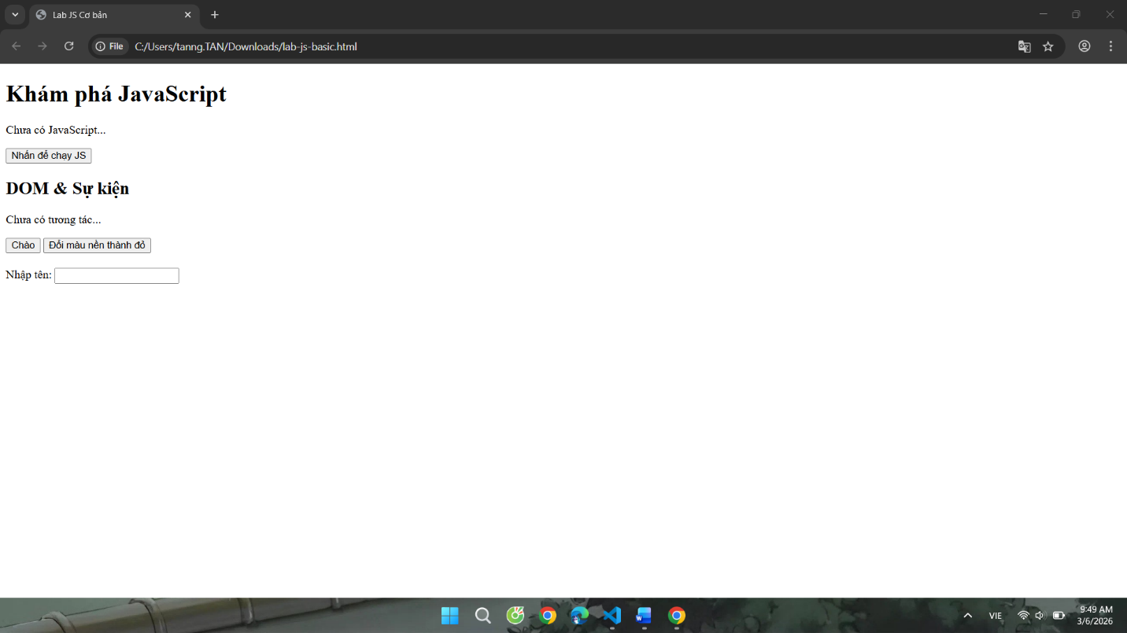

- Sau khi nhấn “Chào”.
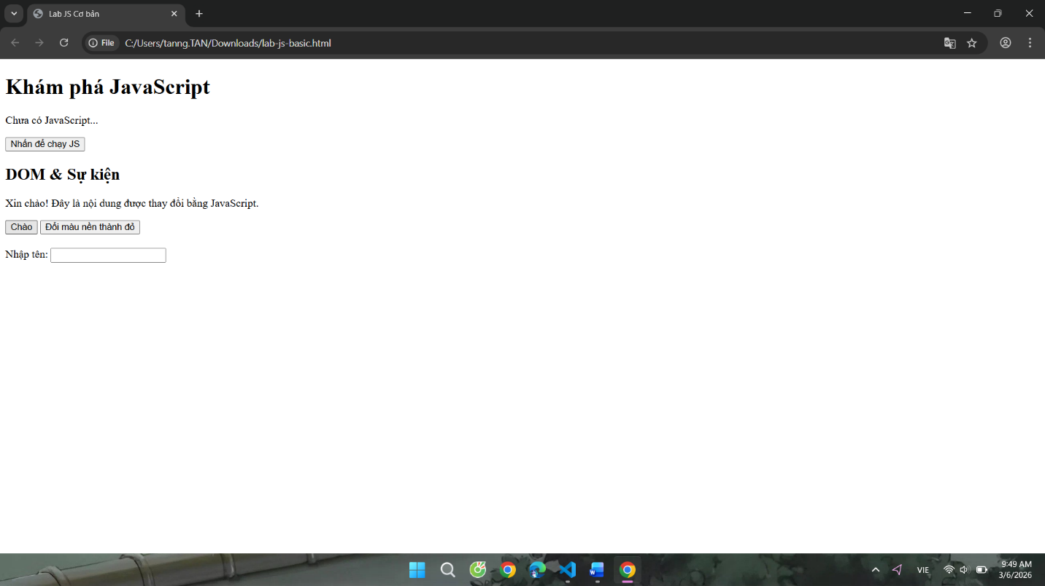
- Sau khi đổi nền sang màu đỏ.
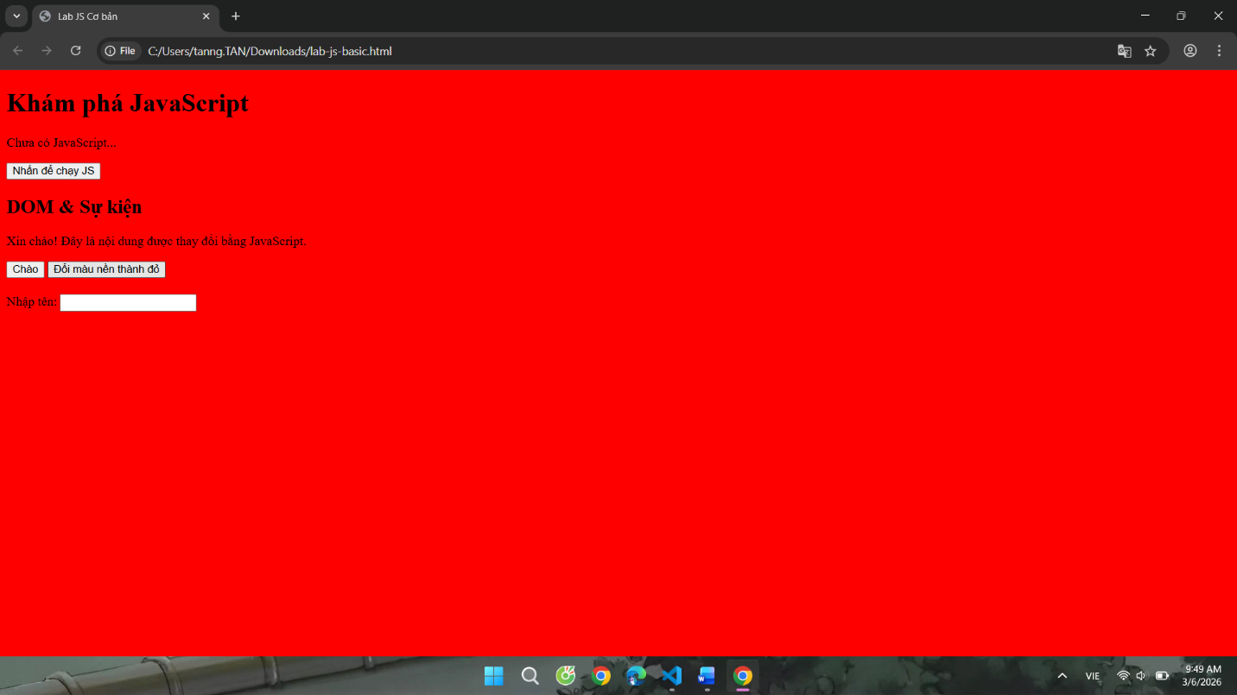
4. Khi gõ tên và nhìn thấy lời chào xuất hiện.
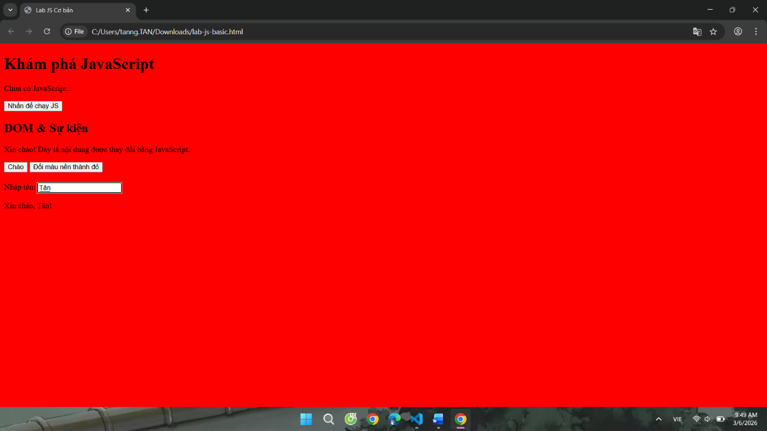

---

## 6. KẾT THÚC (15’): GIỚI THIỆU JQUERY \& PHẢN TƯ

### 6.1. Nhìn nhanh jQuery (so sánh với JS thuần)

Ví dụ:

```js
// JS thuần
document.getElementById("btnHello").addEventListener("click", function () {
alert("Hello from JS!");
});

// jQuery (giả sử đã import jQuery)
$("#btnHello").on("click", function () {
alert("Hello from jQuery!");
});
```

> Câu hỏi:
> - Điểm giống nhau về chức năng giữa 2 đoạn code trên là gì?
- Cả hai đoạn code đều gắn sự kiện click cho phần tử có id btnHello.
- Khi người dùng nhấn vào nút, chương trình sẽ hiển thị một hộp thoại alert trên trình duyệt.
- Mục đích của cả hai là xử lý sự kiện click của người dùng để thực thi một đoạn JavaScript.

> - Điểm khác nhau về cú pháp là gì (`document.getElementById` vs `$("#id")`, `addEventListener` vs `.on`)?
Trả lời: đoạn đầu dùng JavaScript thuần (Vanilla JS) còn đoạn sau dùng thư viện jQuery.
> - Em hãy tra cứu nhanh “What is jQuery used for?” và ghi 2 ý chính:
> 1. Thao tác và thay đổi DOM dễ dàng
> 2. Xử lý sự kiện và tạo hiệu ứng cho website
---

### 6.2. Tự đánh giá \& định hướng

> 1. Sau buổi lab, em tò mò nhất về phần nào của JavaScript/DOM?
Trả lời: Sau buổi lab, em tò mò nhất về phần DOM và xử lý sự kiện trong JavaScript
> 2. Em muốn tự làm thêm tính năng gì trên trang web (vd: bộ đếm, đổi theme, pop-up, mini game, …)?
Trả lời: muốn thêm tính năng về đổi theme
> 3. Em đánh giá mức độ hiểu của mình về:
> - Biến \& kiểu dữ liệu: [ ] Chưa hiểu [ ] Tạm ổn [ ] Khá rõ tạm ổn
> - If/else \& hàm: [ ] Chưa hiểu [ ] Tạm ổn [ ] Khá rõ tạm ổn
> - DOM \& sự kiện: [ ] Chưa hiểu [ ] Tạm ổn [ ] Khá rõ tạm ổn

---

## 7. GHI CHÚ CHO GIẢNG VIÊN (NỘI BỘ)

- Có thể cho SV làm theo cặp/nhóm 2–3 để hỗ trợ nhau thử nghiệm, đọc lỗi, tra cứu.
- Tùy thời lượng thực tế, có thể:
- Giảm bớt phần mở rộng (hàm `kiemTraTuoi`, tuỳ biến thêm hiệu ứng).
- Hoặc tăng thêm bài tập DOM (ẩn/hiện một khối, đếm số lần click, v.v.).
- Phiếu học tập tiếp theo có thể chi tiết hóa từng hoạt động thành form trả lời, chỗ dán ảnh, và câu hỏi mini test trắc nghiệm.

```

---```

